第三章 AOSP初探

现在你对AOSP有了大致了解，现在开始着手AOSP的开发了。我们现在就从怎样从http://android.googlesource.com/ 来获取AOSP开始。在开始编译和运行ASOP之前，我们需要花点时间探索AOSP的内容，以及解释在前面几章的内容如在在AOSP中体现的。本章的最后，我们还将介绍两个在各种平台上的使用的非常重要的工具，`adb`工具和模拟器。
总的来说，这章内容比较有意思。ASOP是一个令人兴奋并具有大量创新的软件系统。当然，我也承认它不能担任所有角色以及难免会有一些粗糙的部分。但它仍然不乏惊艳的片断。显然，最棒的是我们可以下载它，修改它，出售基于它的定制化产品。所以，卷起你的袖子，让我们开始吧。

开发主机设置

就像我们在“Development Setup and Tools“中讨论的那样，你需要一个基于Ubuntu的电脑来运行AOSP。虽然其他的系统也可以工作，但是这个是google的文档中支持的系统。我建议你翻回去重新读一下那一章温习一下基本的AOSP主机需求。并且我也建议你看一下Google的网站http://source.android.com上的Initializing a Build Environment这一章来得到如何设置你的主机以构建Android 源码的最新要求。该页面还包括配置‘udev’以确保正确设置权限，以便你访问连接到主机的Android设备。

获取 AOSP

在前面的章节我已经提到过，官方AOSP可以通过这个网站http://android.git.kernel.org获取，这是一个支持git接口的网站(图3-1)。当你浏览这个网站的时候你可以看到大量的你可以pull下来的git代码仓库，可想而知，手动把每个git仓库下载下来是非常繁琐的事情；AOSP包含了数以百计的仓库。但事实上，下载所有的仓库是没有用的，因为在一个项目中只有某几个仓库是需要的。正确的下载AOSP方式是通过`repo`工具，它可以在同一个位置获得。首先，你先得把`repo`这个工具安装好：
$ sudo apt-get install curl
$ curl https://dl-ssl.google.com/dl/googlesource/git-repo/repo > ~/bin/repo
$ chmod a+x ~/bin/repo
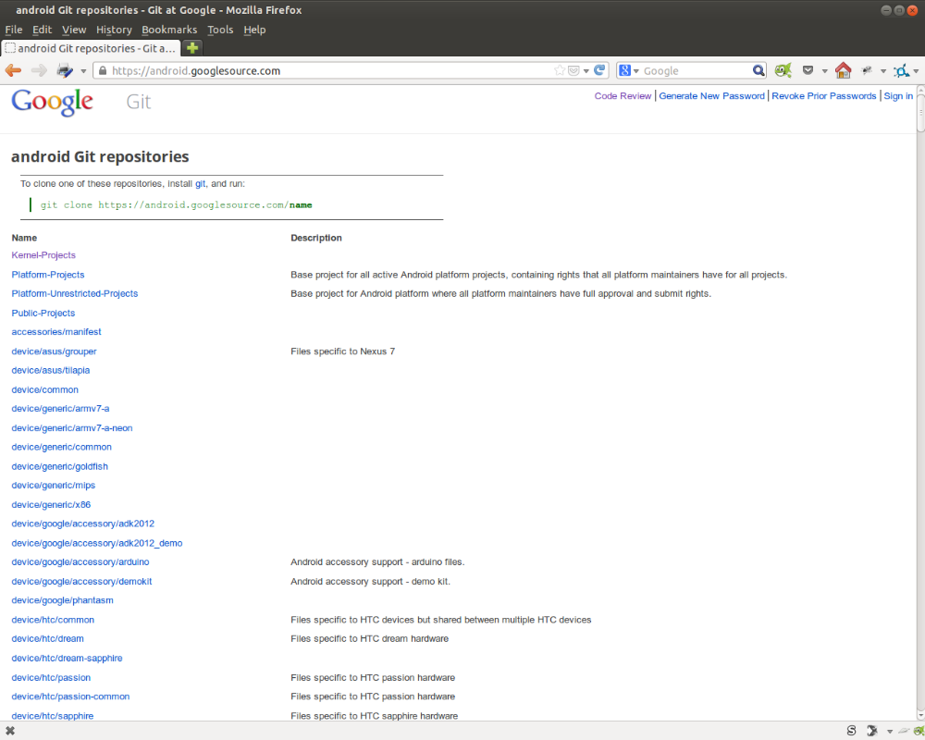
图3-1 Android Git存储库Web前端


在Ubuntu下，‘~/bin’这个路径如果已经存在，当你登陆的时候会自动添加到你系统的环境变量中。所以，如果你的根目录没有’bin/‘这个目录的话，创建一个，登出系统然后登入，确保这个路径在系统的环境变量中。不然的话，就算你安装好`repo` shell也找不到`repo`。
如果这在Ubntu或你使用的其它版本中无法达到要求，手动添加”PATH=$PATH:~/bin“到你的’~/.profile‘目录下，登出系统然后登入。

你不一定要把`repo`放到 ’~/bin‘，但这个一定得在你的目录里。所以，不管你把它放在哪里，只要确保你在命令行操作下能够进入的地方即可。

尽管`repo` 看起来就是一个简单的shell命令，但它却是一个相当复杂的工具。它可以同时从多个git存储库中提取，以创建一个Android发行版。提取文件的仓库是通过manifest文件提供的，manifest文件是XML类型的，它描述了那些是需要提取的项目以及它们的位置。事实上’repo‘在’git的上层‘，每个提取的项目是一个单独的git仓库。你可以在在Android的第一个公开版本发行后不久就发表的博客Gerrit and Repo, the Android Source Management Tools中找到是什么原因促使google推出了’repo’的更多地信息。
也许会混淆repo的“Manifest”文件和在APP开发中用于描述APP信息的的“Manifest”（AndroidManifest.xml），其实它们几乎是没有任何关系。它们的格式和使用完全不同。幸运的是，它们几乎不会在同一个场景下使用，所以你就不需要太担心这个接下来的解释。

在使用repo之前，你需要确认git已经在你的系统中安装了，因为默认情况下可能没有：
$ sudo apt-get install git
现在我们已经安装好repo和git，接下来我们来获取我们自己的AOSP备份：
$ mkdir -p ~/android/aosp-2.3.x
$ cd ~/android/aosp-2.3.x
$ repo init -u https://android.googlesource.com/platform/manifest.git -b gingerbread
$ repo sync
最后一个命令就需要一些时间来执行，它将按照manifest文件的描述来下载各个项目的代码仓库。总的来说，一份未编译的AOSP源码大概有4G。因此，请记住你的网络带宽，时延性在决定你需要花多少时间扮演很重要的角色。记住我们下载一个指定的代码分支**Gingerbread**。即第三条命令中的`-b ingerbread`参数。如果你忽略这这部分，你下载下来的代码是`master`分支的。这个分支是有很多人的经验之作，也许不能正常的编译和运行，因为这里面包含了开放开发的分支。标记分支，另一方面，许多东西直接拿来使用。如果你计划为AOSP做出贡献，记住Google只接受对主分支的修改。
你可以使用repo的在线帮助来获得repo功能的详细信息:
$repo help
你也可以使用 ‘$ repo help XXXX’ 来获得某个命令的详细信息，比如'$ repo help init'
例如当你在看'repo sync’的在线帮助时，有一个标记你可能会想要更细致的了解‘-j’，因为它允许并行同步几个git树。如果你有一个慷慨的公司网络连接，并希望加速你的AOSP的下载，这是非常有用的，repo默认使用4个并行下载：
$ repo sync -j8
要获取其它的分支或者是标签也很容易，以下是获取Android4.2/Jelly Bean的示例：
$ mkdir -p ~/android/aosp-4.2
$ cd ~/android/aosp-4.2
$ repo init -u https://android.googlesource.com/platform/manifest -b android-4.2_r1
$ repo sync
与之前的命令相比，我使用的是特定的版本号而不是版本名称。代号，标签和编号提供了官方标签和版本号的完整列表。你可以通过如下的操作得到所有可以得到的分支和标签：
$ mkdir ~/android/aosp-branches-tags
$ cd ~/android/aosp-branches-tags
$ git clone https://android.googlesource.com/platform/manifest.git
$ cd manifest
$ git tag
$ git branch –a
以上命令后列出的所有内容当然仅限于官方AOSP。有关可能与你的工作相关的其他AOSP树的列表，请查看附录E，例如由Linaro和CyanogenMod维护的那些。有趣的是，大多数这些替代树也依赖repo，这更是学习如何掌握这个工具的原因。

AOSP内部

现在，我们已经下载下来了AOSP，就让我们来看看这个里面有些什么，最重要的是，与我们前面章节提到的内容建议联系。如果你太急于让自己的自定义Android运行，建议你略过这节，当完成后面的章节后再回过来看。如果你仍然要阅读，让我们来看看下面这张介绍AOSP顶层目录的表格3-1。表格3-1是Android2.3.7/Gingerbread和Android4.2/JellyBean的AOSP的顶层目录的预览。在size列中的‘N/A‘表示在这个版本中不存在这个目录。此外，给定的大小不包括可能包含在任何给定条目下面的.git目录。

Table3-1 AOSP的目录预览

你可以看到，prebuild(Android4.2中的prebuilts)和external事两个最大的文件夹，大约占了Android2.3.7的75%和Android4.2的65的大小。有趣的是，这两个目录主要由其他开源项目的内容组成，包括各种GNU工具链版本，内核映像，公共库以及OpenSSL和WebKit等框架。libcore也来自另一个开源项目Apache Harmony。实质上，这进一步证明了Android依赖于其他开放源码生态系统的存在。不过Android还是包含一些“原创的”(或几乎原创)代码:在Android2.3.7中大约有800M，在Android4.2中大约有2G。
为了更好的理解Android的源码，回头参考前面章节[图 2-1]是非常有用的，它说明了Android的构架。[图3-2]是从另外一个角度说明在AOSP源码中各个组件的结构。明显地，许多关键的组件是来自framework/base这个文件夹，它相当于Android的“大脑”枢纽。事实上，这个目录和system/core/是值得仔细阅读的，在[表3-2]和[表3-3]分别包含了大量移动块，这些作为一个嵌入式的开发者也许会感兴趣。
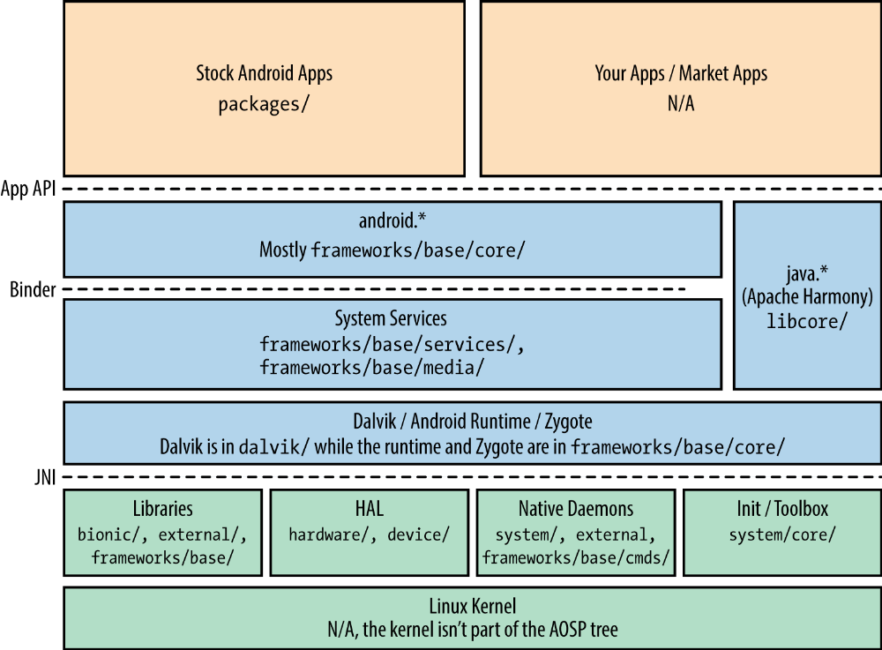
图3-2 Android架构
在2.3 / Gingerbread时，除了base /，frameworks/包含很少的其他目录。在该版本和4.2 / Jelly Bean之间，frameworks/base/已经经历了一些清理，它的其中几个目录被上移一个目录至frameworks/。以frameworks/base/media/为例，现在是frameworks/av/media/。同时frameworks/native现在包含一些本地库和之前在frameworks/base中的系统服务。
除了core/目录，system/目录页包含了一些目录，比如netd/和vold/,它们分别包含netd和vold后台进程。
另外，在顶层目录中，根目录包含了一个Makefle文件。这个文件几乎是空的，这个主要是包含用于Android编译系统的入口：

### DO NOT EDIT THIS FILE ###
include build/core/main.mk
### DO NOT EDIT THIS FILE ###

正如你已经知道，这与我提供与你的AOSP理解相距甚远。毕竟，在Android2.3.x已经有超过14,000个目录和100,000个文件，在Android4.2中已经有超过40,000个目录和265,000个文件。按大多数标准来说，这已经是一个很大的工程了。相比之下，基于发布版的3.0.x版本Linux内核有2,000个目录和35,000文件。当我们向前迈进时，我们一定会有机会探索AOSP的更多功能和来源。我强烈建议，尽管，你早前已经开始探索和经历整个源码，但在你可以轻松的以自己的方式驾驭源码之前可能需要几个月的时间。

构建基础

现在我们已经下载好了AOSP，那我们就产生一个里面有什么的想法，所以，我们让其运行起来。但最重要的是我们首先要能够构建它。我们需要确认在我们的Ubuntu上已经安装了必要的包。接下来的操作是基于Ubuntu 11.04，假设我们要构建Android2.3。就算你是使用比这新或者旧版本的基于Debian的Linux改造版本，这些操作应该也是相近的。（对其它那些能够编译AOSP的系统参考[在非Ubuntu系统或者虚拟机上编译]）。像我之前提到的那样，参考Google的Initializing a Build Environment来得到在最新的Ubuntu版本上构建最新的AOSP版本最新的包。
编译系统设置
首先，在我们的开发系统中安装一些基础的包。如果你在其它开发的过程中安装了一些这种包，OK，没问题。Ubuntu系统包管理系统将忽略这些软件包安装。

注意，在下面的命令中由于书的宽度的限制命令被分成了几行。在shell中行的末尾使用'\'强制shell将另一行重新开始让你有机会继续输入你的命令。因此，你必须在接下来的命令末尾输入’\‘，但是后面的行开始的’>‘不是你需要输入的，它由shell自动插入。本书中的其它命令基于相同的原因使用同样的技巧。
$ sudo apt-get install bison flex gperf git-core gnupg zip tofrodos \
> build-essential g++-multilib libc6-dev libc6-dev-i386 ia32-libs mingw32 \
> zlib1g-dev lib32z1-dev x11proto-core-dev libx11-dev \
> lib32readline5-dev libgl1-mesa-dev lib32ncurses5-dev

你也许也需要修正一些符号链接:

$ sudo ln -s /usr/lib32/libstdc++.so.6 /usr/lib32/libstdc++.so
$ sudo ln -s /usr/lib32/libz.so.1 /usr/lib32/libz.so

最后，你需要安装Sun公司的JDK；使用OpenJDK与AOSP“官方”是不正式的，尽管有些人可以成功使用它，但是gcj不会这样做。在Ubuntu中，你曾经通过使用以下命令序列来获取JDK：

$ sudo add-apt-repository "deb http://archive.canonical.com/ natty partner"
$ sudo apt-get update
$ sudo apt-get install sun-java6-jdk

不幸的是，Canonical（Ubuntu背后的公司）和Oracle之间似乎有一些分歧，并且这些指令在撰写本文时不再工作。相反，你应该参考Ubuntu的指导，让JDK V6在你的主机上运行。请注意，在撰写本文时，版本7在AOSP上不能工作。从本质上讲，Ubuntu的说明解释说，你需要从Oracle的站点获取JDK二进制文件并进行安装。这是一个稍微修改版本的当前发布的指令，你可能需要适应最新版本的JDK:
$ chmod u+x jdk-6u38-linux-x64.bin
$ ./jdk-6u38-linux-x64.bin
$ sudo mkdir -p /usr/lib/jvm
$ sudo mv jdk1.6.0_38 /usr/lib/jvm/
$ sudo update-alternatives --install "/usr/bin/java" "java" \
> "/usr/lib/jvm/jdk1.6.0_38/bin/java" 1
$ sudo update-alternatives --install "/usr/bin/javac" "javac" \
> "/usr/lib/jvm/jdk1.6.0_38/bin/javac" 1
$ sudo update-alternatives --install "/usr/bin/javah" "javah" \
> "/usr/lib/jvm/jdk1.6.0_38/bin/javah" 1
$ sudo update-alternatives --install "/usr/bin/javadoc" "javadoc" \
> "/usr/lib/jvm/jdk1.6.0_38/bin/javadoc" 1
$ sudo update-alternatives --install "/usr/bin/jar" "jar" \
> "/usr/lib/jvm/jdk1.6.0_38/bin/jar" 1

现在你可以运行下面的命令选择你刚刚安装的java的版本
$ sudo update-alternatives --config java
There are 2 choices for the alternative java (providing /usr/bin/java).
Selection Path Priority Status
---------------------------------------------------------
* 0 /usr/lib/jvm/java-6-openjdk-amd64/jre/bin/java 1061 auto mode
1 /usr/lib/jvm/java-6-openjdk-amd64/jre/bin/java 1061 manual mode
2 /usr/lib/jvm/jdk1.6.0_38/bin/java 1 manual mode
Press enter to keep the current choice[*], or type selection number: 2
$ sudo update-alternatives --display java
java - manual mode
link currently points to /usr/lib/jvm/jdk1.6.0_38/bin/java
...
$ sudo update-alternatives --config javac
...
$ sudo update-alternatives --config javah
...
$ sudo update-alternatives --config javadoc
...
$ sudo update-alternatives --config jar
...
如你所见，Oracle的JDK和OpenJDK可以在同一个Ubuntu安装系统中共存。你只需要确认默认的指向你需要的正确的JDK就行了。上述的说明让你安装Oracle的JDK系统并通过更改命令使安装包中的二进制文件来替换在Ubuntu系统中的默认软件。没有什么可以阻止你将Oracle的JDK安装在你的根目录下并更改 PATH 变量指向运行Oracle的安装文件解压后的 bin/ 目录。
你的系统现在可以准备编译Android了。明显地，在你以后编译Android的时候，不需要再安装这些包。在你每台Android开发系统只需要设置一次。

编译Android
现在我们开始编译Andorid，首先进入下载好源码的目录，设置编译系统：
$ cd ~/android/aosp-2.3.x
$ . build/envsetup.sh
including device/acme/coyotepad/vendorsetup.sh
including device/htc/passion/vendorsetup.sh
including device/samsung/crespo4g/vendorsetup.sh
including device/samsung/crespo/vendorsetup.sh
$ lunch
You're building on Linux
Lunch menu... pick a combo:
1. generic-eng
2. simulator
3. full_passion-userdebug
4. full_crespo4g-userdebug
5. full_crespo-userdebug
Which would you like? [generic-eng] ENTER
============================================
PLATFORM_VERSION_CODENAME=REL
PLATFORM_VERSION=2.3.4
TARGET_PRODUCT=generic
TARGET_BUILD_VARIANT=eng
TARGET_SIMULATOR=false
TARGET_BUILD_TYPE=release
TARGET_BUILD_APPS=
TARGET_ARCH=arm
HOST_ARCH=x86
HOST_OS=linux
HOST_BUILD_TYPE=release
BUILD_ID=GINGERBREAD
============================================
对于Android4.2/Jelly Bean来说，在Ubuntu 12.04上同样的操作可能出现下列的结果：
$ cd ~/android/aosp-4.2
$ . build/envsetup.sh
including device/asus/grouper/vendorsetup.sh
including device/asus/tilapia/vendorsetup.sh
including device/generic/armv7-a-neon/vendorsetup.sh
including device/generic/armv7-a/vendorsetup.sh
including device/generic/mips/vendorsetup.sh
including device/generic/x86/vendorsetup.sh
including device/lge/mako/vendorsetup.sh
including device/samsung/maguro/vendorsetup.sh
including device/samsung/manta/vendorsetup.sh
including device/samsung/toroplus/vendorsetup.sh
including device/samsung/toro/vendorsetup.sh
including device/ti/panda/vendorsetup.sh
including sdk/bash_completion/adb.bash
$ lunch

You're building on Linux
Lunch menu... pick a combo:
1. full-eng
2. full_x86-eng
3. vbox_x86-eng
4. full_mips-eng
5. full_grouper-userdebug
6. full_tilapia-userdebug
7. mini_armv7a_neon-userdebug
8. mini_armv7a-userdebug
9. mini_mips-userdebug
10. mini_x86-userdebug
11. full_mako-userdebug
12. full_maguro-userdebug
13. full_manta-userdebug
14. full_toroplus-userdebug
15. full_toro-userdebug
16. full_panda-userdebug

Which would you like? [full-eng] ENTER
============================================
PLATFORM_VERSION_CODENAME=REL
PLATFORM_VERSION=4.2
TARGET_PRODUCT=full
TARGET_BUILD_VARIANT=eng
TARGET_BUILD_TYPE=release
TARGET_BUILD_APPS=
TARGET_ARCH=arm
TARGET_ARCH_VARIANT=armv7-a
HOST_ARCH=x86
HOST_OS=linux
HOST_OS_EXTRA=Linux-3.2.0-35-generic-x86_64-with-Ubuntu-12.04-precise
HOST_BUILD_TYPE=release
BUILD_ID=JOP40C
OUT_DIR=out
============================================

注意，在两种情况下，我们都输入’.’和’space’，然后才是build/envsetup。这是在当前终端强制shell运行`envsetup.sh`脚本。如果我们只是运行这个脚本，shell会产生一个新的shell并在新的shell上运行这个脚本。当'envsetup.sh'定义了新的命令就没有用了，比如‘lunch’，并却在接下来的build中需要设置环境变量。
我们会在稍后详细的解释envsetup.sh和lunch。现在，我们注意在Android2.3/Gingerbread中'generic-eng'和Android4.2/JellyBean中的‘full-eng’，意思是我们在配置构建系统来生成一个在Android模拟器上运行的镜像。这和开发人员在工作站上运行QEMU模拟软件来测试他们的使用SDK开发的app是一样的。在Android的模拟器上，我们运行的是我们自己的镜像而不是和SDK一起的一个缺省app。这也被Android开发团队在开发Android时还没有具体的设备时进行模拟。所以虽然它不是真正的硬件，因此绝对不是一个完美的目标，但仍然足以覆盖我们需要覆盖的大部分情形。如果你知道你特定的目标，你可以修改在本书中接下来找到的说明，也许需要参考‘Building Embedded Linux Systems’，来得到你定制化的Android镜像导入到你的硬件来启动它们。
现在环境已经设置好了，我们就能真正的开始编译Android了。
$ make -j16

现在，你可以去吃点零食，或者看看今天晚上的曲棍球比赛。需要引起你注意的是，你编译的时间是依赖于你的系统性能。在一台启用超线程的四核CORE i7的笔记本电脑中，装备8G内存，执行这个命令后大概20分钟编译完Android2.3/Gingerbread，大约80分钟编译完Android4.2/Jelly Bean。在一台老式笔记本电脑上，双核 Centro 2的Inter处理器，拥有2G内存，执行`*make -j4*`来编译同一套Android2.3/Gingerbread的话大概要花费一个小时。我不会再这样一台机器上来试图编译Android4.2/Jelly Bean的。注意在`*make*`之后接的`*-j*`参数是指定并行多少个任务。有一种说法是这个最佳值是你的处理器核的2倍，那就是我们刚才指定的。另一种说法是你处理器核的数量再加2。按照这种
说法，我们应该使用10和4而不是16和4。
通常来说，AOSP是编译软件中非常重的一块。我强烈建议你使用你手上最强力的系统-没有任何限制。拥有大容量的内存也是值得推荐的。事实上，如果整个AOSP都可以在内存中保存的文件系统缓存中，这样可以最小化编译时间。你也可以使用固态硬盘代替机械硬盘，这样也可以大大的减少AOSP的编译时间。
在非Ubuntu系统和虚拟机上编译
我经常被问到在虚拟机上编译AOSP的问题；大部分是因为开发团队，或者IT部门的标准工作环境是Windows。然后这项工作是整理我自己的图片来完成，你的结果也许有点不一样。在虚拟机上编译与在真实的机器上编译通常要花费多两倍时间。所以，如果你有许多工作要在AOSP上完成，我强烈建议你在真实的机器上编译。是的，你手头需要一台Linux环境的电脑。
越来越多的开发者更喜欢在Mac OS X上开发，而不是Linux或者Windows。包括Google自己内部员工。因此，官方在http://source.android.com的编译说明是基于Mac的描述。这些说明倾向于Mac OS更新后被打断，对于基于Mac开发者，幸运的是，他们数量众多，而且是热心的。因此，在Mac OS更新之后，你在网站或者在众多的Google小组里面最终会找到怎样编译AOSP，更新的说明。这有一篇文章是说明怎样在Mac OS X Lion上编译Gingerbread：Building Gingerbread on OS X Lion。记住，我在第一章已经提到，Google自己的Android是在基于Ubuntu上顺利编译。如果你选择在Mac OS上编译，那么你将一直扮演一个对接角色。最坏的情况，你可以在Windows使用VM虚拟机这种情况。
如果你选择走VM路线，确保你的配置是VM虚拟机使用你系统具备的多个CPU。我之前看到的许多BIOS设置中，“使能CPU指令集允许多CPU虚拟化”这项是禁止的。例如，当这些指令集禁的时候，如果你申请多个CPU时，在*VitrualBox*平台会产生*obscur错误*。你必须进入BIOS，并且使能这个选项，授权你的虚拟机使用多个CPU。

这还有些编译的事需要考虑到。首先，注意在打印编译配置和打印真正的编译（这里会打印`“host Java: apicheck (out/host/common/o...”`）之间，除了打印“No such file or directory”`这个之外，将持续一段时间没有任何打印。我在后面将解决这种延时。现在要说的就是，找出在整个编译的过程中怎样编译AOSP的每一部分。
同样也要注意，你将看到一些警告声明。这些是’正常’的，不是与维护软件质量地位那么重要，但是在整个Android的编译的过程是常见了。这对最终产品的编译不会有什么影响的。所以，与我们中最好的软件工程师相反的是，我必须建议你完全忽略这些警告，专注于解决错误上来。当然，这些警告要防止它们来自你的添加部分上。也就是说，确保你不能新加警告。

运行Android
当编译完成后，你所需要做的就是开始模拟器并运行你定制化的镜像：
$ emulator &
这个命令会开始模拟器窗口并引导如图3-3所示(Android2.3)完整的Android环境。
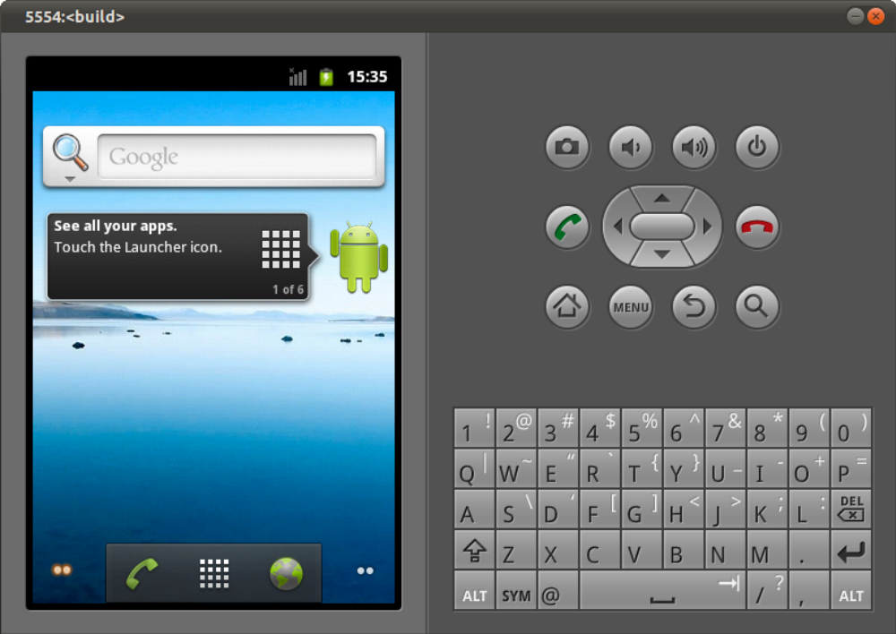
图3-3 Android模拟器运行定制化镜像

现在你可以像运行在真正的设备上一样和AOSP交互了。虽然你的显示器并不一定是触摸屏，然而，你可以使用你的鼠标就像使用你的手指一样。单击就像点击一样。按住鼠标按键来拖动，四处移动，松开鼠标按键就意味着你的手指离开了触摸屏。你还可以在你的装置上拥有全键盘，能找到在QWERT键盘手机上能找到的所有按键，尽管你可以使用常规键盘在文本框中输入文本。
尽管它的特点和现实主义，仿真器确实有它的问题。一方面，需要一些时间才能启动。首次启动将需要最长时间，因为Dalvik正在为手机上运行的应用程序创建JIT缓存。请注意，Dalvik缓存的创建不是模拟器唯一的。无论你运行Android的是什么类型的设备，现代的Dalvik都需要一个JIT缓存，无论是在启动时创建，还是在第7章中讲到的在构建时创建。
即使在第一次启动后，你可能会发现模拟器很繁重，尤其是在‘修改-编译-测试’循环中。而且，它并不完美地模仿一切。例如，当使用F11或F12进行旋转时，它通常很难打开旋转变化事件。但是，这对于app开发人员来说大多是一个问题。
如果由于任何原因关闭了你配置、构建和启动Android的shell，或者如果你需要启动一个新的，并且可以访问从构建创建的所有工具和二进制文件，你必须再次调用envsetup.sh脚本和‘lunch’命令，以便设置环境变量。以下是新shell的命令，例如：
$ cd ~/android/aosp-2.3.x
$ emulator &
No command 'emulator' found, did you mean:
Command 'qemulator' from package 'qemulator' (universe)
emulator: command not found
$ . build/envsetup.sh
$ lunch

请注意，我们第二次发布仿真器时，shell并没有抱怨该命令已经丢失了。 很多其他Android工具也是如此，比如我们将要看的adb命令。还要注意，我们不需要发出任何make命令，因为我们已经构建了Android。在这种情况下，我们只需要确保环境变量被正确设置，以便先前版本的结果再次可用。

使用ADB

Android开发团队开发环境最有趣的一个方面就是你可以使用adb工具侵入运行的仿真器或通过USB连接的任何实际设备：
$ adb shell
* daemon not running. starting it now on port 5037 *
* daemon started successfully *
# cat /proc/cpuinfo
Processor : ARM926EJ-S rev 5 (v5l)
BogoMIPS : 405.50
Features : swp half thumb fastmult vfp edsp java
CPU implementer : 0x41
CPU architecture: 5TEJ
CPU variant : 0x0
CPU part : 0x926
CPU revision : 5
Hardware : Goldfish
Revision : 0000
Serial : 0000000000000000

正如你所看到的，在仿真器中运行的内核报告说它正在看到一个ARM处理器，这实际上是与Android一起使用的主要平台。另外，内核说它正在一个叫做金鱼的平台上运行。这是模拟器的代码名称，你会在很多地方看到它。
现在你有一个shell进入模拟器，你是root，这是模拟器中的默认值，你可以运行任何命令，就像你已经在远程机器或传统的网络连接的嵌入式Linux系统中进行的操作一样。Android调试桥(ADB)使这成为可能。要退出ADB shell会话，你需要做的只是键入Ctrl-D：
# CTRL-D
$
当你在主机上首次启动adb时，它会在后台启动一个服务，其任务是管理与连接到主机的所有Android设备的连接。这是早期输出的一部分，表示一个后台进程是在5037端口上启动的。你实际上可以要求该进程看到哪些设备：
$ adb devices
List of devices attached
emulator-5554 device
0000021459584822 device
emulator-5556 offline
这是运行一个仿真器实例的输出，一个通过USB连接的设备和另一个仿真器实例启动。如果连接了多台设备，你可以使用 –s 标志来告知你要与哪个设备通话，以识别设备的序列号：
$ adb -s 0000021459584822 shell
$ id
uid=2000(shell) gid=2000(shell) groups=1003(graphics),1004(input), ...
$ su
su: permission denied
请注意，在这种情况下，我的shell得到一个’$‘提示而不是一个‘＃’。这意味着与早期的交互相反，我不以root身份运行，从id命令的输出也可以看出。这实际上是一个真正的商业Android手机，而我以前无法使用su命令获得root权限是典型的。因此，我对此设备进行任何修改的能力将相当有限。当然，除非我找到一些方法来“root”电话（即获得root权限）。
历史上，设备制造商已经因为各种原因而非常不情愿地使用他们的设备的root权限，并且已经提出了一些规定，尽可能的困难，甚至是不可能的。这就是为什么“rooting”设备被许多强大的用户和黑客认为是圣杯。截至2013年初，摩托罗拉，HTC和索尼移动等一些制造商已经阐明了政策变化，这些变化似乎旨在使用户更容易'root'其设备，以及注意事项。但这不是主流。不幸的是，它受到网络运营商的挑战，他们仍然可以决定锁定手机制造商解锁的设备。
你可能会试图‘root’商业手机或设备进行Android平台开发实验。我建 议你仔细想想。虽然有很多说明，说明如何将标准镜像替换为通常称为“自 定义ROM”（如CyanogenMod等）的标准镜像，但你需要注意，任何错误 的步骤都可能导致设备“bricking” （即，使其无法启动或擦除关键的 引导时代码）。然后你有一个昂贵的纸重（因此术语“bricking”）而不 是一个电话。
如果你想在实际硬件上运行自定义的AOSP构建，我建议你自己做一个像 BeagleBoard xM或PandaBoard的东西。这些电路板用于修补。如果没有 其他的，他们没有内置的闪存芯片，你可能会冒着危险。相反，这些设备 上的SoC直接从SD卡启动。因此，修复损坏的图像只是将SD卡从电路板 上拔下，将其连接到工作站，重新编程并将其插回电路板的问题。一些商 业手机和设备允许你通过fastboot oem unlock命令“解锁”固件，因此 你可以刻录自己的图像，同时降低设备布局的风险。然而，在这些情况下， 引导程序仍然是单点故障;如果由于某种原因造成损坏，你最终可能会遇到一 个砖块。最好的配置是无论你输入什么错误命令你都可以重新编程所有存储设 备。
adb可以做的当然不仅仅是给你一个shell，而且我鼓励你不带任何参数使用它来看它的使用输出：
$ adb
Android Debug Bridge version 1.0.26
-d - directs command to the only connected USB device
returns an error if more than one USB device is
present.
-e - directs command to the only running emulator.
returns an error if more than one emulator is
running.
-s <serial number> - directs command to the USB device or emulator
with the given serial number. Overrides
ANDROID_SERIAL
...
device commands:
adb push <local> <remote> - copy file/dir to device
adb pull <remote> [<local>] - copy file/dir from device
adb sync [ <directory> ] - copy host->device only if changed
(-l means list but don't copy)
(see 'adb help all')
adb shell - run remote shell interactively
adb shell <command> - run remote shell command
adb emu <command> - run emulator console command
...

例如，你可以使用adb转储主记录器缓冲区中包含的数据：

$ adb logcat
I/DEBUG ( 30): debuggerd: Sep 10 2011 13:44:19
I/Netd ( 29): Netd 1.0 starting
I/Vold ( 28): Vold 2.1 (the revenge) firing up
D/qemud ( 38): entering main loop
D/Vold ( 28): USB mass storage support is not enabled in the kernel
D/Vold ( 28): usb_configuration switch is not enabled in the kernel
D/Vold ( 28): Volume sdcard state changing -1 (Initializing) -> 0 (No-Media
)
D/qemud ( 38): fdhandler_accept_event: accepting on fd 9
D/qemud ( 38): created client 0xe078 listening on fd 10
D/qemud ( 38): client_fd_receive: attempting registration for service 'bootproperties'
D/qemud ( 38): client_fd_receive: -> received channel id 1
D/qemud ( 38): client_registration: registration succeeded for client 1
I/qemu-props( 54): connected to 'boot-properties' qemud service.
I/qemu-props( 54): receiving..
I/qemu-props( 54): received: qemu.sf.lcd_density=160
I/qemu-props( 54): receiving..
I/qemu-props( 54): received: dalvik.vm.heapsize=16m
I/qemu-props( 54): receiving..
D/qemud ( 38): fdhandler_event: disconnect on fd 10
I/qemu-props( 54): exiting (2 properties set).
D/AndroidRuntime( 32):
D/AndroidRuntime( 32): >>>>>> AndroidRuntime START com.android.internal.os.Zyg
oteInit <<<<<<
D/AndroidRuntime( 32): CheckJNI is ON
I/ ( 33): ServiceManager: 0xad50
...

这对于观察关键系统组件（包括由系统服务器运行的服务）的运行时行为非常有用。
你还可以将文件复制到设备或从设备复制文件：

$ adb push data.txt /data/local
1 KB/s (87 bytes in 0.043s)
$ adb pull /proc/config.gz
95 KB/s (7087 bytes in 0.072s)

再次，考虑到Android开发的中心地位，我邀请你阅读adb的使用。我们将继续在整本书中使用它，并在第6章中对其进行了更为详细的介绍。请记住，adb可能有其怪癖。首先，很多人发现它的主机后台进程有点薄弱。由于某种原因，它有时无法正确识别连接的设备的状态，并在尝试连接到设备时继续说明它们处于脱机状态。或者adb可能只是挂在命令行上等待设备，而设备显然是活动的并且能够接收ADB命令。这些问题的解决方案几乎总是杀死主机端的后台进程：
$ adb kill-server
不要担心，下次发出任何adb命令时，后台进程将自动重新启动。目前还不清楚是什么导致这种行为，也许这个问题在将来的某个时候会得到解决。在此期间，请记住，如果你在使用ADB时看到一些奇怪的行为，在调查其他潜在问题之前，通常会尝试杀死主机端守护程序。
如上所述，我们将在第6章中更详细地讨论ADB。尽管如此，关于adb的另一个信息来源是Android的Android开发者指南中的Android Debug Bridge。正如蒂姆·布兰（Tim Bird）所建议的，你想要打印一份副本并放在枕头下。

管理模拟器
如我之前所述，简单的使用模拟器对你在平台开发上大有帮助。它可以高效的模拟ARM，最新也可以模拟X86架构目标，使用最小的硬件。我们将在这里话一些时间来处理模拟器的高级功能。与许多Android版本一样，仿真器本身就是一个非常复杂的软件。 尽管如此，我们可以通过测量几个主要功能来了解其功能。
早些时候，我们通过键入以下命令启动了模拟器：
$ emulator &
但是仿真器命令也可以附带很多参数。你可以通过在命令行中添加-help标志来查看在线帮助：
$ emulator -help
一个特别有用的参数是-kernel。它允许你告诉模拟器使用另一个内核而不是在prebuilt/android-arm/kernel/目录中发现的默认预建的内核：
$ emulator -kernel path_to_your_kernel_image/zImage
例如，如果要使用具有模块支持的内核，则需要自行构建，因为预先构建的内核默认情况下不启用模块支持。此外，默认情况下，仿真器不会显示内核引导消息。 但是，你可以通过-show-kernel参数来查看它们：
$ emulator -show-kernel
你还可以使用-verbose参数，让仿真器打印出关于其自身执行的信息，从而允许你查看使用哪些映像文件：
$ emulator –verbose
到目前为止，我已经使用了QEMU和模拟器这两个术语。实际上，仿真器命令实际上并不是QEMU：这是由Android开发团队创建的一个自定义包装。但是，你可以使用-qemu参数与模拟器的QEMU进行交互。在该标记之后传递的任何内容都传递给QEMU，而不是仿真器包装器：
$ emulator -qemu –h
QEMU PC emulator version 0.10.50Android, Copyright (c) 2003-2008 Fabrice Bellard
usage: qemu [options] [disk_image]
'disk_image' is a raw hard image image for IDE hard disk 0
Standard options:
-h or -help display this help and exit
-version display version information and exit
-M machine select emulated machine (-M ? for list)
-cpu cpu select CPU (-cpu ? for list)
-smp n set the number of CPUs to 'n' [default=1]
Mastering
-numa node[,mem=size][,cpus=cpu[-cpu]][,nodeid=node]
-fda/-fdb file use 'file' as floppy disk 0/1 image
-hda/-hdb file use 'file' as IDE hard disk 0/1 image
...
$ emulator -qemu -...
我们以前看到我们如何使用adb与在仿真器中运行的AOSP进行交互，我们刚刚看到我们如何使用各种选项来更改仿真器的启动方式。有趣的是，我们还可以通过电话登录来控制模拟器在运行时的行为。启动的每个仿真器实例都在主机上分配一个端口号。再看图3-3，并检查模拟器窗口的左上角。那里的数字（这种情况下为5554）是仿真器实例正在侦听的端口号。同时启动的下一个仿真器将获得5556，接下来的5558，等等。要访问仿真器的特殊控制台，可以使用常规telnet命令：
$ telnet localhost 5554
使用该控制台，你可以做一些漂亮的技巧，例如将端口从主机重定向到目标：
redir add tcp:8080:80
OK
redir list
tcp:8080 => 80
OK
从这里以后，在主机上访问8080的任何内容实际上都会与正在仿真Android上侦听到端口80的内容进行通话。在Android上，默认情况下没有人听到该端口，但是你可以使用例如BusyBox的httpd在Android上运行，并以这种方式连接到它。
模拟器还向仿真的Android公开了几个“魔术”IP。例如，IP地址10.0.2.2是工作站的127.0.0.1的别名。如果你的工作站上运行Apache，则可以打开模拟器的浏览器并输入http://10.0.2.2，你可以浏览Apache提供的任何内容。
有关如何操作模拟器及其各种选项的更多信息，请参阅Google Android开发人员指南的“使用Android模拟器”部分。它是针对应用程序开发人员的受众编写的，但即使你正在进行平台工作，它仍然对你非常有用。

